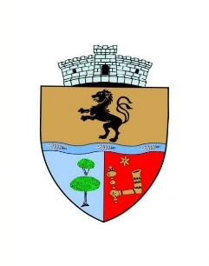
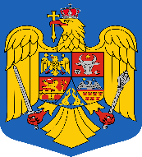
COMUNA SĂLARD - SZALÁRD KÖZSÉG
Sălard Nr.724, C.P. 417450, Judeţul Bihor, România
CIF:4641318, Tel /Fax: 0259 / 441049 e-mail: primariasalard@yahoo.com comunasalardbh@gmail.com
web.site: www.salard.ro
_________________________________________________________________________
Anunţ public
ŞEDINŢĂ EXTRAORDINARĂ
a Consiliului local al comunei Sălard
în data de 8 ianuarie 2024 ora 16,00

În conformitate cu prevederile art. 133 , alin. (1) din Ordonanța de Urgență a Guvernului nr. 57/2019 privind Codul administrativ, Se convocă şedinţa extraordinară a Consiliului local al comunei Sălard, care va avea loc în data de 8 ianuarie 2024, ora 16,00 în sala de şedinţe a comunei Sălard, conform Dispozitiei nr. 2 / 04.01.2024 emisă de Primarul comunei Salard,Nagy Miklos, Ordinea de zi a şedinţei se aduce la cunoştinţa locuitorilor comunei Sălard, potrivit dispoziţiilor art. 135 , alin. (4) din Ordonanța de Urgență a Guvernului nr. 57/2019 privind Codul administrativ:
1.Proiect de hotărâre privind aprobarea ordinii de zi a sedinței extraordinare din 8 ianuarie 2024 Inițiator: primar - Nagy Miklos 2.Proiect de hotărâre privind aprobarea procesului verbal al şedinţei ordinare a Consiliului local al comunei Sălard din data de 28 decembrie 2023 Inițiator: primar - Nagy Miklos 3.Proiect de hotărâre privind acoperirea definitivă a deficitului secțiunii de dezvoltare al bugetului local pe anul 2023 ,din excedentul bugetar al anilor precedenți Inițiator: primar - Nagy Miklos

SECRETAR GENERAL UAT, DAMIAN ADRIANA – GABRIELA

